
FFURFLEN HUNAN GYFEIRIO FFISIOTHERAPI

Fel rhan o’ch atgyfeiriad ffisiotherapi, hoffem i chi lenwi’r ffurflen. Darllenwch y cwestiynau’n ofalus a’u hateb mor eglur â phosibl.

NID yw’r opsiwn hunan gyfeirio hwn ar gael i rai dan 18 oed nag ar gyfer problemau niwrolegol, resbiradol a gynaecolegol.

Os bydd gennych unrhyw bryderon ynghylch eich iechyd cyffredinol, dylech gysylltu â’ch meddyg teulu.

Manylion y Claf:  Enw cyntaf: Cyfenw:  Cyfeiriad:  Côd post:  Dyddiad geni:  Rhif ffôn cyswllt: | Manylion Meddyg Teulu:  Enw:  Cyfeiriad y Feddygfa:  Swydd:  Diddordebau:  Dyddiad yr atgyfeiriad:
Rhowch ddisgrifiad byr o’ch problem a sut y dechreuodd a pham yr hoffech gael asesiad ffisiotherapi:
………………………………………………………………………………………………………………………………………………………………………………………………………………………………………………………………………………………………………………………
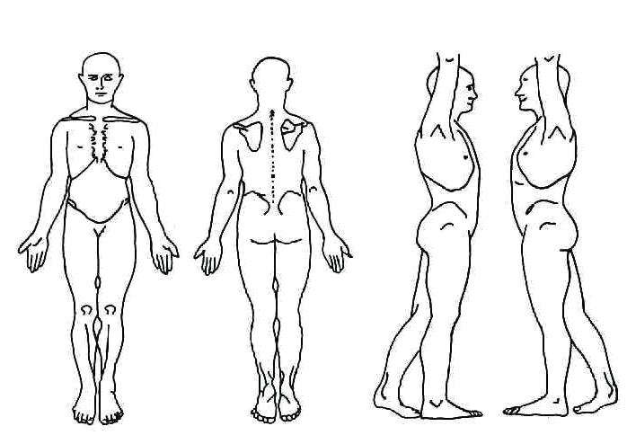
Ar y siart isod, dangoswch yn lle mae’r broblem, dangoswch unrhyw fan lle rydych yn cael poen, pinnau bach neu deimlad diffrwyth.
Hanes eich Symptomau Rhowch dic fel sy’n briodol:
Pryd ddechreuodd y broblem?
………………………………………………………………………………………………………..
Ydy’r broblem yn: gwella? □ gwaethygu? □ aros yr un fath? □

Ydych chi i ffwrdd o’r gwaith oherwydd y broblem hon? Ydw □ Nac ydw □

Os ydych i ffwrdd o’r gwaith, ERS FAINT rydych wedi bod i ffwrdd? ………………………..

Ydych chi’n gallu gwneud eich gweithgareddau bob dydd? Ydw □ Nac ydw □

Rhowch fanylion os nad ydych, nodwch yr hyn na allwch ei wneud: …………………………
………………………………………………………………………………………………………..

Ers dechrau’r broblem, ydy un o’r rhain yn berthnasol i chi?
Ydy □ Nac ydy □

Ydy □ Nac ydy □

Ydy □ Nac ydy □

Ydy □ Nac ydy □

Ydy □ Nac ydy □

Ydy □ Nac ydy □

Poen cyson difrifol yn y nos

Trawma mawr diweddar

Chwysu nos

Problemau gyda’r bledren-
Anawsterau pasio dŵr neu deimlo na allwch wacau eich pledren

Colli rheolaeth o’ch coluddyn

Colli pwysau heb reswm

Os ydych wedi ateb ‘ydy’ i unrhyw un o’r symptomau hyn ac nid ydych wedi bod i weld meddyg yn ei sgil, cysylltwch â’ch MT a pheidiwch â chwblhau’r ffurflen hon.
Os ydych wedi ateb ‘nac ydy’, parhewch gyda’r ffurflen.
Poen

Os oes gennych boen, dangoswch pa mor ddifrifol ydyw ar y llinell hwn, ar raddfa o 0-10:
0 1 2 3 4 5 6 7 8 9 10
Dim poen o gwbwl Poen gwaethaf
Hanes Meddygol:

Rhowch grynodeb byr o’ch hanes meddygol (e.e. pwysedd gwaed uchel, diabetes ayb)
………………………………………………………………………………………………………………………………………………………………………………………………………………
Rhowch dic fel sy’n briodol:

Ydych chi wedi bod at eich Meddyg Teulu gyda’r broblem hon? Do □ Naddo □

Ydych chi wedi gwneud neu gymryd unrhyw beth i geisio helpu?
(e.g. poen laddwyr, ymarfer, triniaeth arall)
Do □ Naddo □ Rhowch fanylion:…………………………………………………………………………………

A gawsoch chi Ffisiotherapi at yr un broblem yn y gorffennol? Do □ Naddo □
Os ydych, rhowch fanylion: ……………………………………………………………………….

Ewch â’r ffurflen hon, neu anfonwch neu ei ffacsio i:

Nodwch lle hoffech gael eich gweld:

Bydd ffisiotherapydd yn edrych ar y ffurflen. Byddwn wedyn yn darllen yr atgyfeiriad ac yn brys-bennu’r atgyfeiriad fel brys neu arferol. Os byddwch yn cael eich nodi’n frys byddwn yn anelu i gyslltu â chi cyn gynted âphosibl i drefnu apwyntiad. Os byddwch yn cael eich nodi’n arferol byddwch yn derbyn llythyr ganddom i gysylltu â ni i drefnu apwyntiad pan fyddwch yn cyrredd brig y rhestr aros.

Os nad yw’r ffurflen hon wedi’i llenwi’n gyflawn, bydd yn cael ei dychwelyd atoch.

